**Sistema de ventas de componentes electrónicos - TechSales**

**Especificación de Requisito:**

**ER004- Búsqueda y filtrado de productos**

Versión 1.0

**Lima, abril del 2023**

**ÍNDICE**

**1. INTRODUCCIÓN 4**

1.1 Propósito 4

1.2 Alcance 4

1.3 Definiciones, siglas y abreviaciones 4

1.4 Referencias 5

1.5 Resumen 5

**2. DESCRIPCIÓN GENERAL 6**

2.1 Diagrama de Casos de Usos 6

2.2 Descripción 6

2.3 Actores 6

2.4 Precondiciones 6

2.5 Pos Condiciones 7

2.6 Flujo Básico 7

2.7 Excepciones 7

2.8 Prototipos visuales 8

2.9 Requerimientos no funcionales 8

# Introducción

## Propósito

El propósito de este documento es describir los requerimientos del software de búsqueda y filtrado de productos para el usuario/cliente del software de ventas de partes de componentes electrónicos. Este documento servirá como guía para el equipo de desarrollo de software para diseñar, desarrollar y probar el software de búsqueda y filtrado de productos.

## Alcance

El software de búsqueda y filtrado de productos permitirá a los usuarios buscar y filtrar productos de manera fácil y rápida. Los usuarios podrán buscar productos por categoría, precio y otros criterios de búsqueda relevantes.

## Definiciones, siglas y abreviaciones

* En este documento no se requieren definiciones, siglas ni abreviaciones.

## Referencias

Licitación de Requisitos.xls

Requisitos no funciones.xlsx

## Resumen

El documento describe los requerimientos del software de búsqueda y filtrado de productos para el usuario/cliente del software de ventas de partes de componentes electrónicos.

# Descripción General

## Diagrama de Casos de Usos

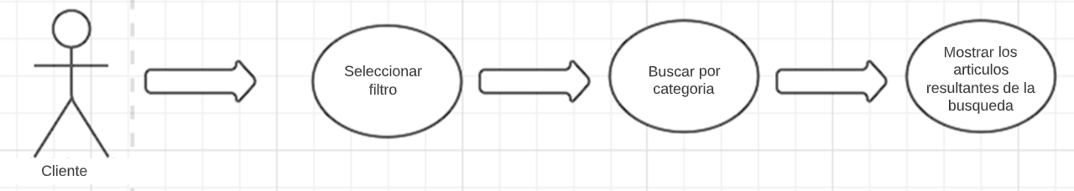

## Descripción

El software de búsqueda y filtrado de productos permitirá a los usuarios buscar y filtrar productos por categoría, precio y otros criterios de búsqueda relevantes. Los usuarios podrán ver los productos disponibles que se corresponden con los criterios de búsqueda seleccionados. Además, el software de búsqueda y filtrado de productos deberá ser fácil de usar e intuitivo para los usuarios.

## Actores

* Usuario

## Precondiciones

* El usuario debe estar registrado en el sistema o plataforma y haber iniciado sesión.
* El usuario debe haber seleccionado al menos artículo para filtrar.

## Pos Condiciones

* Los usuarios podrán ver los productos disponibles que se corresponden con los criterios de búsqueda seleccionados

## Flujo Básico

1. El usuario abre la página de búsqueda y filtrado de productos.
2. El usuario selecciona los criterios de búsqueda relevantes.
3. El software de búsqueda y filtrado de productos muestra los productos disponibles que se corresponden con los criterios de búsqueda seleccionados.

## Excepciones

* Si no hay productos que se correspondan con los criterios de búsqueda seleccionados, el software mostrará un mensaje indicando que no hay resultados disponibles.

## Requerimientos no funcionales

* RNF007 – Multiplataforma.
* RNF003 – Simplicidad de pago.